МУНИЦИПАЛЬНОЕ БЮДЖЕТНОЕ ОБЩЕОБРАЗОВАТЕЛЬНОЕ УЧРЕЖДЕНИЕ
«КОТЕЛЬНИКОВСКАЯ СРЕДНЯЯ ОБЩЕОБРАЗОВАТЕЛЬНАЯ ШКОЛА №3»

140055, Московская обл., г. о. Котельники, мкр. Белая Дача, д. 8. Тел/факс 559-96-00, 559-86-09
E-mail:kotelnikiskola3@yandex.ru

ПРИЛОЖЕНИЯ

ПРОЕКТ
«ЗАЩИТИМ ПРИРОДУ ВМЕСТЕ: ОТ «А» ДО «Я»
(две серии рабочих тетрадей для первоклассников)

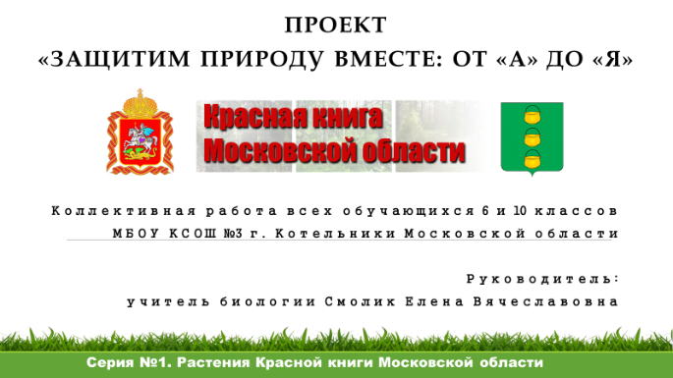

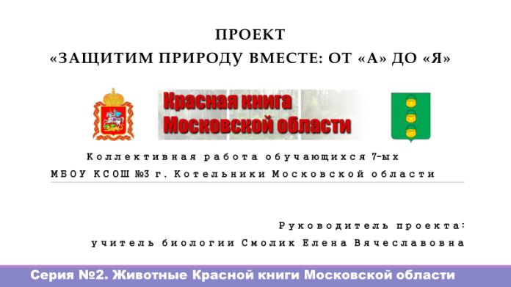

Авторы: все обучающиеся 7 «А», 7 «Б» и 7«В» классов
Проект представляет: Мартиросян Виктория Акобовна,
обучающаяся 8 «Б» класса

Руководитель: Смолик Елена Вячеславовна,
учитель биологии высшей категории

Место и время выполнения работы:
МБОУ КСОШ №3, г. Котельники Московской области, 2018-2019 гг.

2019 – 2020 учебный год
Приложение №1

